**Pracovný list pondelok 2. ročník**

**Upevňujeme hlásku – písmeno V**

**1.** Zakrúžkuj obrázky, ktoré **začínajú** hláskou **V**. **2.** Napíš **V**, kde ho počuješ.

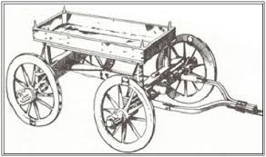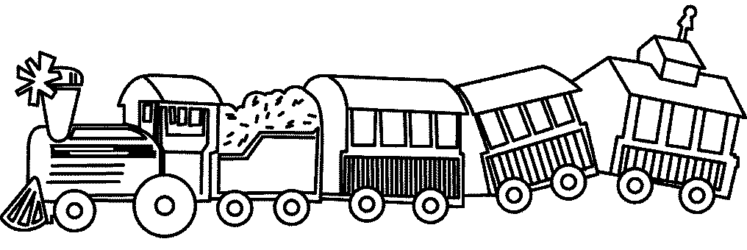



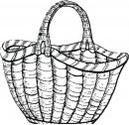

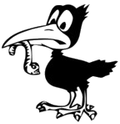

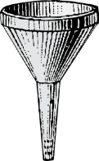







**3.** Precvič si písanie.





**4.** Pomenuj si obrázok a napíš slabiku, ktorou začína. Potom zakrúžkuj túto slabiku

v slovách.

****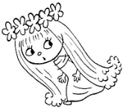

vánok ovál dávame víťaz lovíme svitá

väzeň povala kováči odvíja motív pravítko

nová lavór mávatko lavica íver lokomotíva

**Utorok 2 . Ročník**

**1.** Pomenujte si spolu obrázky. Napíš prvú slabiku zo slova.



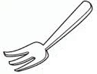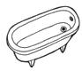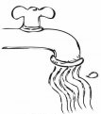

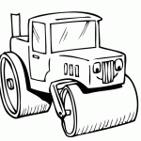

**2.** Čítaj

Vo vá mi Ví va vo vi sá Vi sova Iva visí sivá vás vám ovos Ivo máva siví sám mám

Ivo máva Samovi. Máva i Samo Ivovi? Asi máva.

Sivá misa visí. Visí i  sova? Sova visí a máva .

**3. Utvor slová 4. Doplň do slov 5. Podčiarkni slovo, ktoré patrí.**

**a prepíš ich. vynechané písmeno**. **k obrázku.**

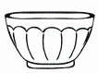s___ va miza

so

misá

I

va

mi___ amisa

má

sa___o

 soua

má___a sova

osa

___isí

___ vo

**Streda. 2 ročník**

**1.**Čítaj.

V lavici je misa. Sivá sova visí. Ja milujem vo vajci.

Vilma volá: „Moji milí, mám milú vílu!“ Sú vlci siví?

**8.**Podľa textu dopisuj vety. Slovo si v texte podčiarkni.

Sú vlci?



Sivá sova. .



**2.** Z písmen na kockách poskladaj slovo. Prepíš ho písaným písmom.

i

v

s



á

í

v

l



a

E

i

m



l

**Doplň do slov i, í, y, ý po tvrdých a mäkkých spoluhláskach:**

h __ bať, ch __ ba, k __ slý, ch __ tať, kuch __ ňa, h __ mna, h __ dina, ch __ trá, k __ jak, k __ snúť, k __ chať, k __ tica, g __ č, g __ ps, ch __ r, h __ľ, ch __ ža, k __ vať, ch __ bať, burg __ ňa

d __ chať, t __ činka, n __ lon, t __ č, d __ m, t __ ždeň, mot __ ľ, hodin __, d __ ka, dot __ kať, stan __ , d __ chovka

št __ ri, d __ ňa, mot __ ka, odd __ ch, nák __ p

**štvrtok 2 ročník**

3. čítaj:

I i A a E e O o U u I i A a O o U u E e I i A a E e O o U u I i A a O o U u E e

**4.** Precvič si písanie.



**5.**Obrázok si spolu pomenuj.

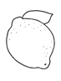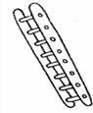



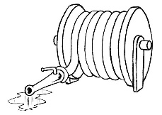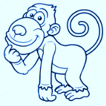

**Piatok 2 ročník**

1.Precvič si písanie.





**2.**V slovách zakrúžkuj červenou **ma**, zelenou **má**.

saláma pomáha námaha moriak nanuk makovica

kamarát máme slaná komáre námorník slama

**3.** V slovách zakrúžkuj červenou **mi**, zelenou **mí**.

mihalnica komíny sanitka Mišo míľniky moje

laminát smajlík rámiky spomína koníky mláďa

4. Pomenujte si spolu obrázky. Napíš prvú slabiku zo slova.

